Валина Балдарян
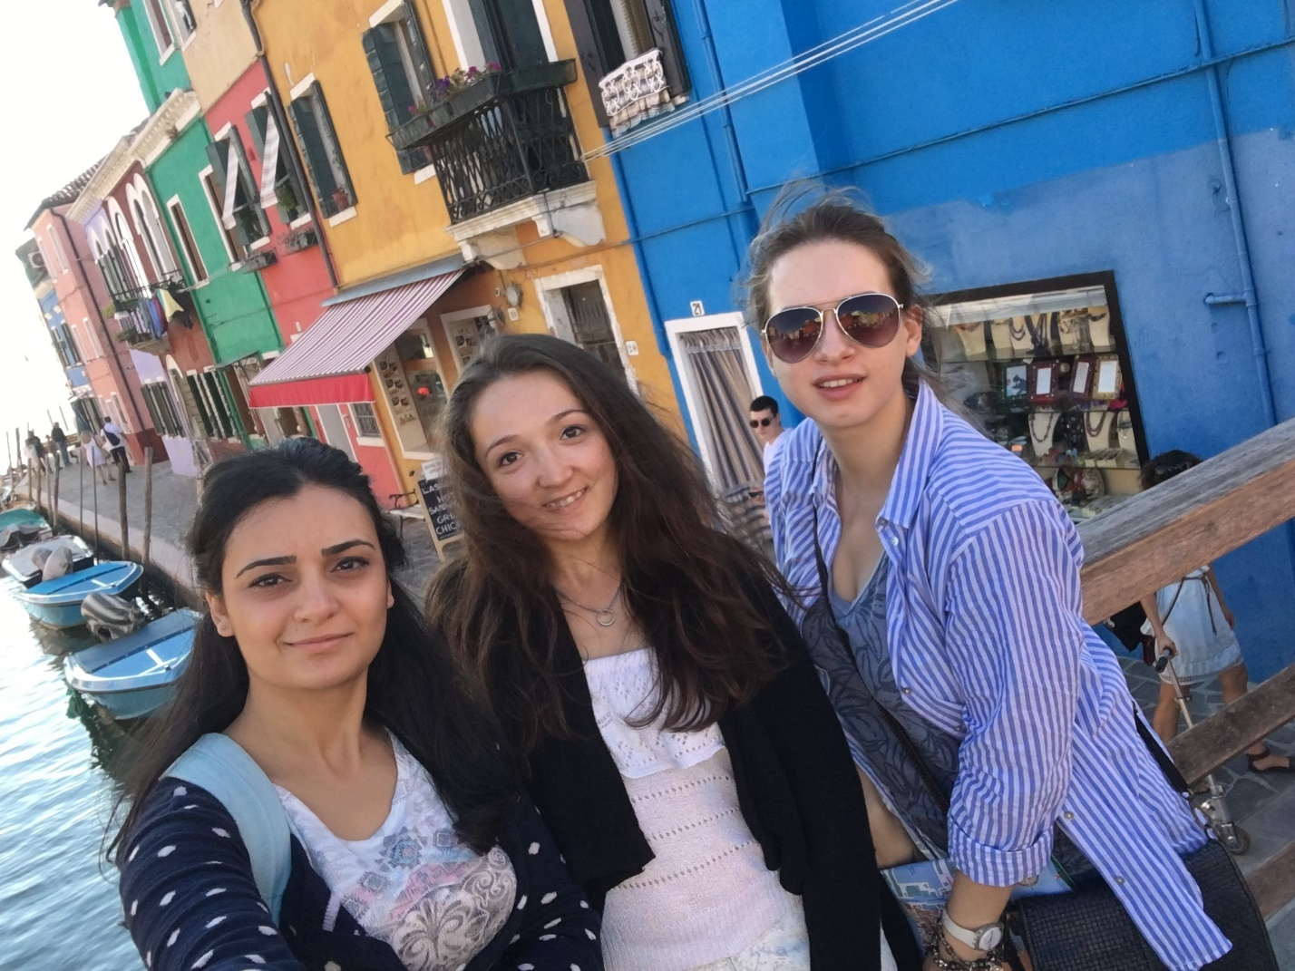
Прежде всего, хотелось бы поблагодарить наш университет и кураторов программы International Credit Mobility Erasmus+ Егорову Ольгу Геннадьевну, Тинакину Викторию Олеговну и других за предоставленную возможность, о которой мы и мечтать не могли. Благодаря их усилиям сейчас мы находимся в одном из самых красивых городов мира и учимся в одном из лучших университетов Европы.
Хотелось бы немного рассказать о жизни в Венеции, в Италии в целом и поделиться своими впечатлениями. Венеция – это город, в который нельзя не влюбиться. Восхищаться Венецией можно практически бесконечно. Это сказочный город на воде, где вместо автобуса люди передвигаются на речном трамвае, а каждое здание – это историческое наследие. Не передать словами то, что ты испытываешь, гуляя по улочкам Венеции и посещая музеи. Побывать во Дворце Дожей, где принимались самые важные государственные решения, увидеть тюрьму, где некогда сидели Джордано Бруно и Джакомо Казанова, принять участие в венецианских праздниках, отправиться на яркий остров Бурано и многое другое – всё это неописуемо и бесценно.
Учиться в Венеции – одно удовольствие. Университет Ка’Фоскари считается одним из лучших университетов Италии. Он состоит из большого количества корпусов, современных библиотек с богатой литературой и новейшим оборудованием. Интересно то, что здесь библиотеки работают даже в выходные дни до позднего вечера. Всё это способствует плодотворному обучению. Что касается преподавателей, то это высококвалифицированные специалисты, владеющие несколькими языками, чьи лекции интересны, информативны, а порой очень нестандартны. Один из таких преподавателей – профессор Энрико Паландри. Он ведёт предмет «История итальянской культуры и литературы». Как-то раз он устроил нам тур по Венеции, показал основные достопримечательности этого прекрасного города, а сам выступил в роли гида. Также вместе с ним мы ходили в музей Ка’Реццонико, где нас встретил директор музея и рассказал о его создании. Ещё один преподаватель – Джон Джереми Магориан, который ведёт предмет «Американский язык», отличается хорошим чувством юмора: чаще всего он начинает свою лекцию с какой-нибудь шутки или смешной истории, поднимая этим настроение всему классу и создавая доброжелательную обстановку в аудитории. И последний, но не менее важный, и мой самый любимый преподаватель – это Микель Далоизо. Он ведёт предмет «Стратегии изучения итальянского языка». Его лекции совершенно нестандартны. На его уроках не возникает никакого желания отвлекаться и нет времени скучать. Мы можем смотреть поучительные видеоролики, читать научные статьи, проводить групповые обсуждения, шутить и даже играть. Считаю, что это преподаватель, в котором сочетается всё: и ум, и чувство юмора, и любовь к своему предмету.
Также здесь есть студенческое объединение ESN, которое занимается организацией и проведением мероприятий: караоке-вечеров, кинопросмотров в кампусе, интернациональных ужинов, где каждый должен приготовить своё национальное блюдо и рассказать о нём. Но одно из самых основных и ярких мероприятий, организованных ESN, – это поездка в Рим, настоящий музей под открытым небом! Здесь я увидела Колизей, поднялась по испанской лестнице, бросила монетку в Фонтан Ди Треви, побывала в музее Ватикана и на площади Сан-Пьетро, увидела Папу Римского и просто получила колоссальное удовольствие от общения с ребятами. Всё это воспоминания, которые навсегда останутся со мной.
В заключение хотелось бы сказать, что программа Эразмус – это реальная возможность учиться в Италии, возможность лучше узнать культуру и историю данной страны, а также познакомиться с большим количеством студентов из разных стран. Эразмус – это опыт на всю жизнь.

